BỘ CÔNG THƯƠNG

**TRƯỜNG ĐẠI HỌC CÔNG THƯƠNG TP. HCM**

**KHOA CÔNG NGHỆ THÔNG TIN**

---------------------------



**WEB BÁN THỨC ĂN NHANH**

**SINH VIÊN THỰC HIỆN**

1. Lê Viết Tuấn Khải – 2001210747

**GVHD: Đinh Nguyễn Trọng Nghĩa**

**BÁO CÁO BÀI TẬP LỚN**

Môn học: Lập trình mã nguồn mở

TP. HỒ CHÍ MINH, tháng 5 năm 2024

**MỤC LỤC**

CHƯƠNG 1: GIỚI THIỆU 4

1.1 Giới thiệu về đề tài 4

1.2 Giới thiệu công nghệ sử dụng. 5

CHƯƠNG 2: thiết kế cơ sở dữ liệu 5

CHƯƠNG 3: CHỨC NĂNG VÀ GIAO DIỆn 6

3.1. Trang chủ 6

3.1.1 Chức năng tìm kiếm sản phẩm 8

3.1.2 Chức năng phân loại theo chủ đề 10

3.1.3 Chức năng sắp xếp theo giá tiền 12

3.2. Trang sản phẩm 15

3.2.1. Chức năng phân trang. 15

3.3 Trang đăng nhập/đăng ký 17

3.3.1. Trang đăng ký. 17

3.3.2. Trang đăng nhập. 19

3.3.3. Chức năng quên mật khẩu. 22

3.4.Trang giỏ hàng. 25

3.4.Trang thanh toán. 28

3.5. Trang Admin. 29

3.5.1. Hiển thị và thêm, xóa, sửa sản phẩm. 29

3.5.2. Hiển thị và xóa, sửa người dùng. 33

3.5.3. Hiển thị giỏ hàng. 35

CHƯƠNG 4: KIỂM THỬ 37

4.1 Kiểm thử trang chủ 37

4.2. Trang đăng nhập/đăng ký 39

4.3. Trang Admin 41

CHƯƠNG 5: KẾT LUẬN VÀ HƯỚNG PHÁT TRIỂN 41

TÀI LIỆU THAM KHẢO 42

PHỤ LỤC 42

**LỜI MỞ ĐẦU**

Ngày nay, ngành công nghiệp thực phẩm nhanh (fast food) đang phát triển mạnh mẽ và trở thành một phần không thể thiếu trong cuộc sống hiện đại. Với nhịp sống ngày càng nhanh, nhu cầu tiêu dùng thực phẩm nhanh và tiện lợi đang gia tăng đáng kể. Điều này đặt ra thách thức lớn cho các doanh nghiệp trong ngành về việc quản lý, kinh doanh và phục vụ khách hàng một cách hiệu quả nhất.

Trong bối cảnh đó, công nghệ thông tin đã và đang đóng vai trò quan trọng trong việc hỗ trợ các doanh nghiệp thực phẩm nhanh. Việc áp dụng các giải pháp công nghệ tiên tiến không chỉ giúp cải thiện quy trình vận hành mà còn nâng cao trải nghiệm khách hàng, từ đó tạo ra lợi thế cạnh tranh trên thị trường.

Đồ án "Web bán thức ăn nhanh” nhằm mục đích phát triển một hệ thống quản lý toàn diện và hiệu quả cho cửa hàng thức ăn nhanh. Hệ thống này không chỉ hỗ trợ việc quản lý đơn hàng, sản phẩm và người d mà còn tích hợp các chức năng giúp nâng cao trải nghiệm mua sắm trực tuyến cho khách hàng.

1. GIỚI THIỆU

## 1.1 Giới thiệu về đề tài

**Lý do chọn đế tài:**

Trong xã hội hiện đại, nhu cầu về các dịch vụ ăn uống nhanh, tiện lợi và chất lượng đang ngày càng gia tăng. Ngành công nghiệp thực phẩm nhanh (fast food) không chỉ đáp ứng nhu cầu tiêu dùng mà còn phản ánh lối sống năng động của con người hiện đại. Với sự phát triển vượt bậc của công nghệ thông tin, việc áp dụng các giải pháp công nghệ vào quản lý và kinh doanh trong lĩnh vực này trở nên thiết yếu. Đề tài "Web bán thức ăn nhanh" được lựa chọn nhằm đáp ứng nhu cầu này, đồng thời giúp tối ưu hóa quy trình hoạt động và nâng cao trải nghiệm khách hàng.

**Mục tiêu nghiên cứu:**

Mục tiêu chính của đề tài là xây dựng một hệ thống quản lý toàn diện cho chuỗi cửa hàng thức ăn nhanh, bao gồm:

* Quản lý đơn hàng
* Quản lý sản phẩm
* Quản lý người dùng
* Chức năng mua sắm trực tuyến, nâng cao trải nghiệm của khách hàng.

**Phạm vi nghiên cứu:**

* Thiết kế kiến trúc hệ thống, cơ sở dữ liệu và các chức năng chính.
* Phát triển và triển khai hệ thống trên web.
* Kiểm thử và đánh giá hiệu quả của hệ thống sau khi triển khai

**Phương pháp nghiên cứu:**

* Phương pháp phân tích và tổng hợp tài liệu.
* Phương pháp thiết kế hệ thống.
* Phương pháp kiểm thử.

## 1.2 Giới thiệu công nghệ sử dụng.

**Bootstrap**là một bộ sưu tập miễn phí của các **mã nguồn mở**và công cụ dùng để tạo ra một mẫu webiste hoàn chỉnh. Với các thuộc tính về giao diện được quy định sẵn như kích thước, màu sắc, độ cao, độ rộng…, các **designer**có thể sáng tạo nhiều sản phẩm mới mẻ nhưng vẫn tiết kiệm thời gian khi làm việc với **framework**này trong quá trình **thiết kế giao diện website**.

PHP: Hypertext Preprocessor, thường được viết tắt thành PHP là một ngôn ngữ lập trình kịch bản hay một loại mã chủ yếu được dùng để phát triển ứng dụng viết cho máy chủ, mã nguồn mở dùng cho mục đích tổng quát. Nó rất thích hợp với web và có thể dễ dàng nhúng vào trang HTML.

[PHP Mailer](https://mdigi.vn/php-mailer-la-gi/) là một thư viện mã nguồn mở cho phép gửi email từ ứng dụng PHP của bạn. Với PHP Mailer, bạn có thể tùy chỉnh và kiểm soát hoàn toàn quá trình gửi email, bao gồm nội dung, đính kèm, địa chỉ email người gửi và người nhận, xác thực [SMTP](https://mdigi.vn/smtp-la-gi/) và nhiều tùy chọn khác. Điều này giúp cho việc gửi email trở nên đơn giản hơn và hiệu quả hơn trong các ứng dụng web của bạn.

1. thiết kế cơ sở dữ liệu

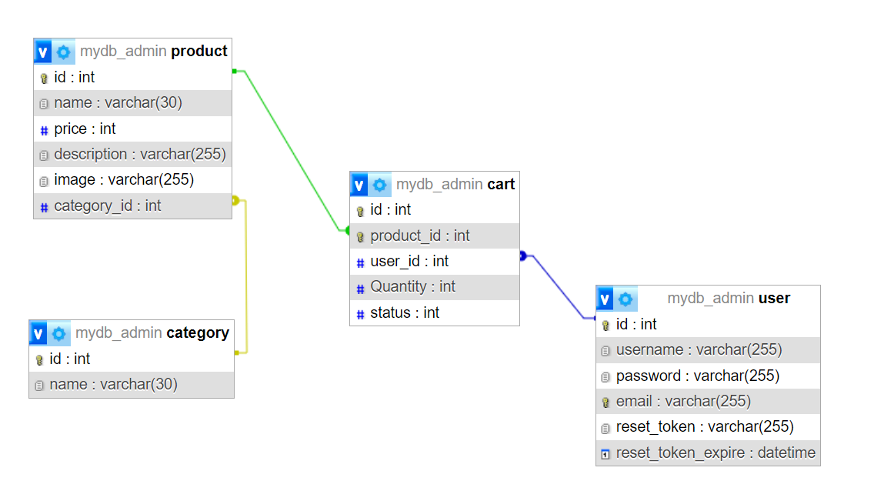

Cơ sở dữ liệu gồm có 4 bảng: category, product, user, cart.

Bảng category chứa các thuộc tính id, name để hiển thị thông tin các loại thức ăn nhanh. id là khóa chính của bảng category.

Bảng product chứa các thuộc tính id, name, price, description, image, category_id để hiển thị thông tin các sản phẩm. id là khóa chính của bảng product và product_id là khóa ngoại của bảng product tham chiếu đến thuộc tính id của bảng category.

Bảng user chứa các thuộc tính id, username, password, email, reset_token, reset_token_expire để hiển thị thông tin người dùng. id là khóa chính của bảng user.

Bảng cart chứa các thuộc tính id, product_id, user_id, Quantity, status để hiển thị thông tin giỏ hàng. id là khóa chính của bảng cart, product_id là khóa ngoại tham chiếu đến id của bảng product và user_id là khóa ngoại tham chiếu đến id của bảng user.

1. CHỨC NĂNG VÀ GIAO DIỆn

3.1. Trang chủ

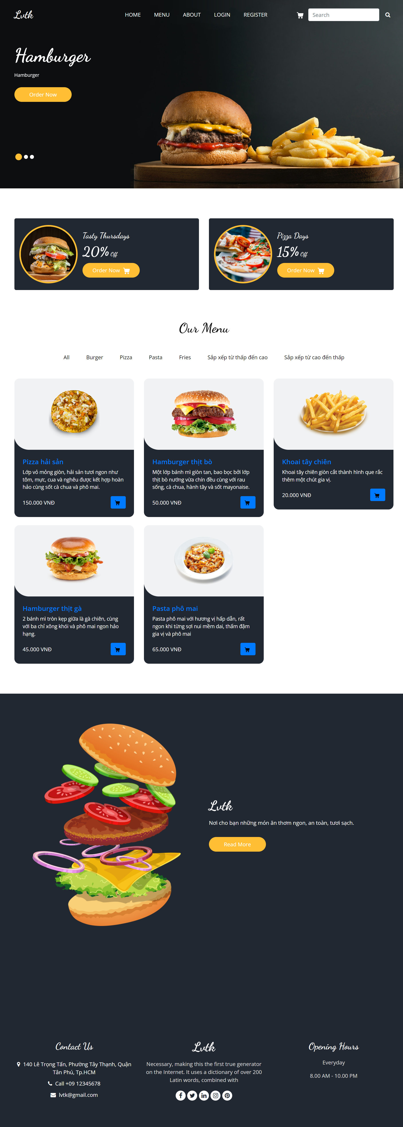

Hình 3. 1: Trang chủ

### **3.1.1 Chức năng tìm kiếm sản phẩm**

Khi người dùng nhập vào sản phẩm muốn tìm ở ô tìm kiếm trên trang web, trang web sẽ hiển thị sản phẩm mà người dùng muốn tìm.



Hình 3. 2: Người dùng nhập sản phẩm vào ô tìm kiếm.

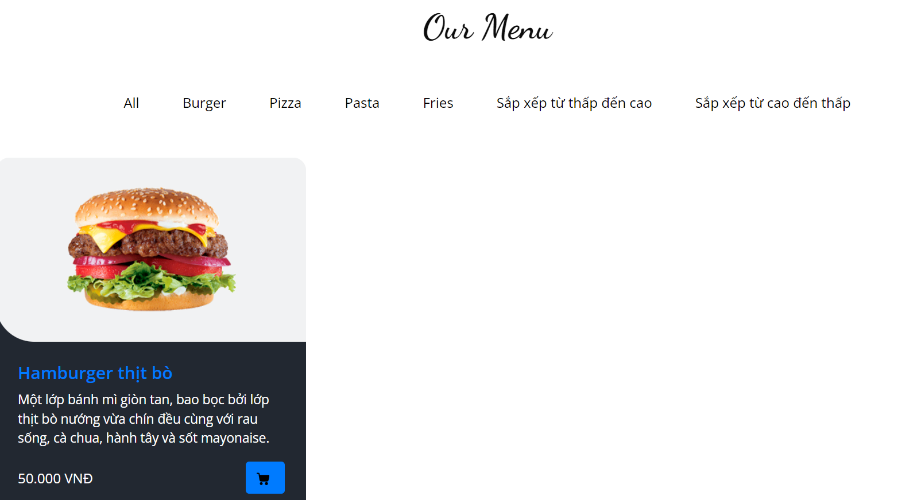

Hình 3. 3: Kết quả sau khi tìm kiếm

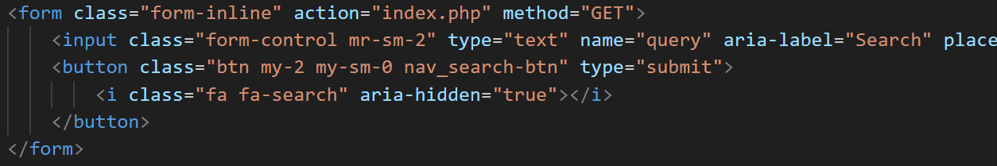

Hình 3. 4: code form tìm kiếm

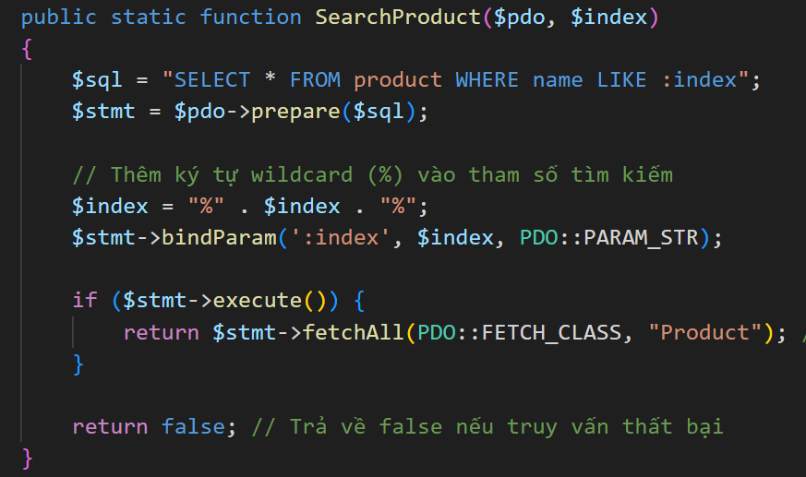

Hình 3. 5: code hàm tìm kiếm

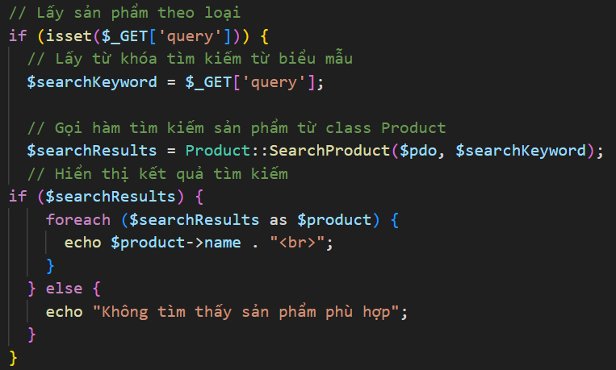

Hình 3. 6: Code gọi hàm tìm kiếm.

### **3.1.2 Chức năng phân loại theo chủ đề**

Khi người dùng click vào chủ đế Burger, Pizza, Pasta hoặc Fries thì trang web sẽ hiển thị các sản phẩm theo chủ đề mà người dùng đã chọn. Người dùng muốn hiển thị lại hết tất cả các sản phẩm thì người dùng click vào All.

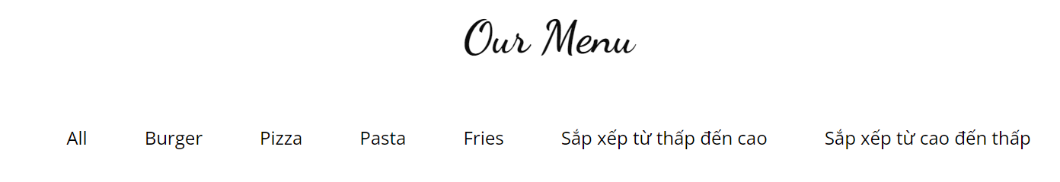

Hình 3. 7: thanh chức năng phân loại

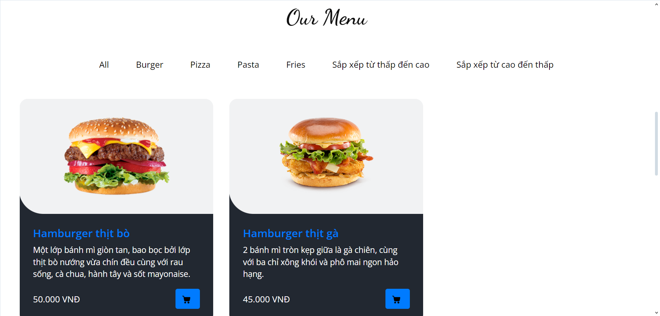

Hình 3. 8: kết quả sau khi click Burger.

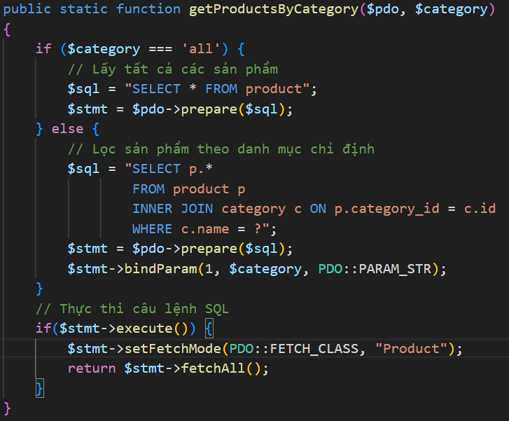

Hình 3. 9: hàm phân loại theo chủ đề



Hình 3. 10: Code gọi hàm phân loại

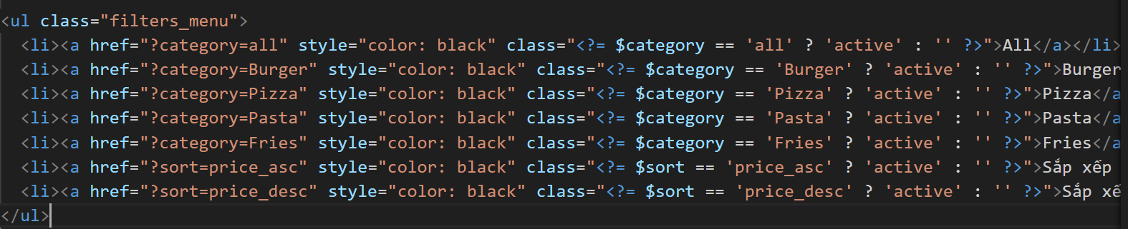

Hình 3. 11: Code thực thi phân loại theo chủ đề

### **3.1.3 Chức năng sắp xếp theo giá tiền**

Khi người dùng click vào sắp xếp từ thấp đến cao thì trang web sẽ sắp xếp tất cả sản phẩm theo giá tiền từ thấp dến cao. Và ngược lại, người dùng sắp xếp theo giá tiền từ cao đến thấp thì người dùng click vào sắp xếp từ cao đến thấp và trang web sẽ hiển thị theo yêu cầu của người dùng.



Hình 3. 12: Thanh chức năng sắp xếp

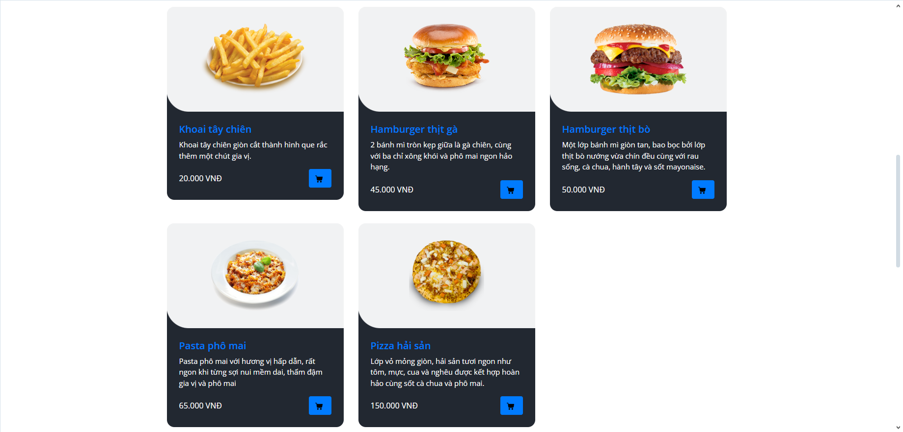

Hình 3. 13: kết quả sắp xếp giá tiền từ thấp đến cao

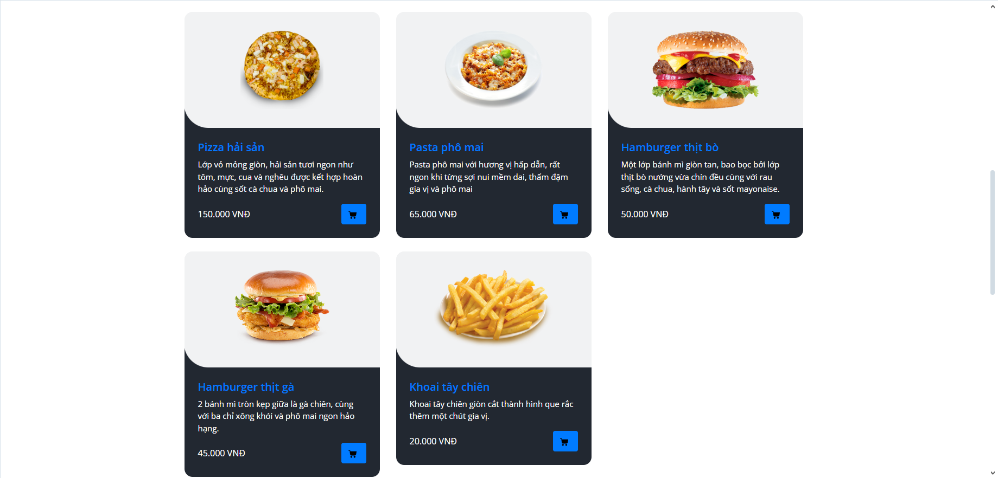

Hình 3. 14: Kết quả sắp xếp giá tiền từ cao đến thấp

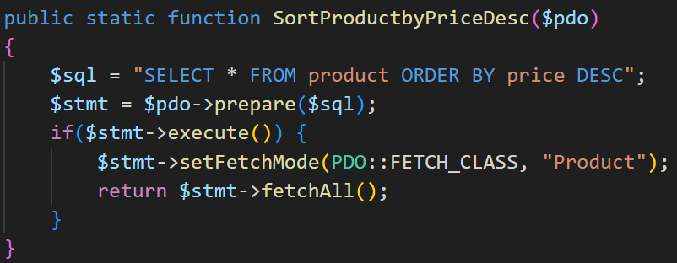

Hình 3. 15: Code hàm sắp xếp theo giá tiền từ thấp đến cao.

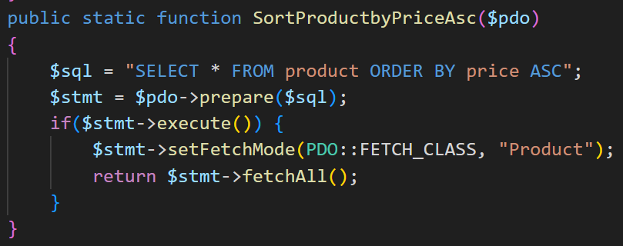

Hình 3. 16: Code hàm sắp xếp giá tiền từ cao đến thấp.

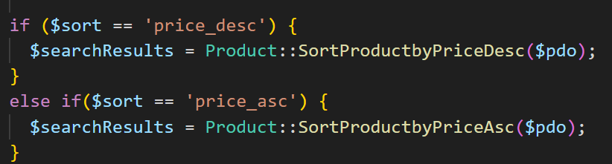

Hình 3. 17: Code gọi hàm sắp xếp.



Hình 3. 18: Code thực thi sắp xếp

## 3.2. Trang sản phẩm

### **3.2.1. Chức năng phân trang.**

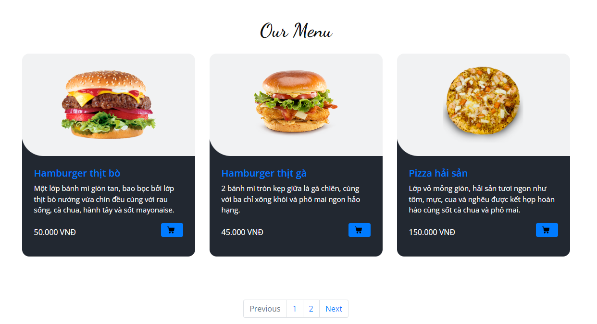

Hình 3. 19: Các sản phẩm trang 1

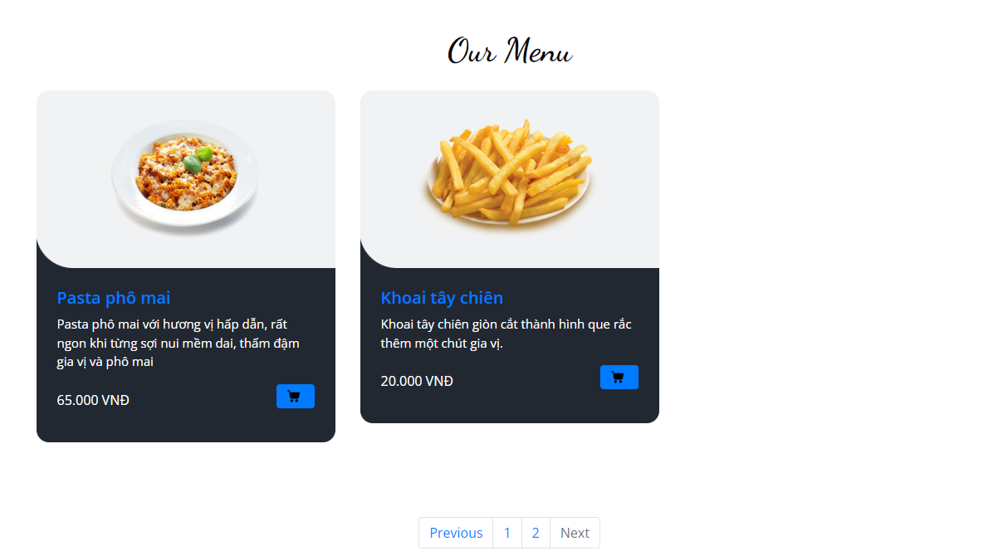

Hình 3. 20: Các sản phẩm trang 2

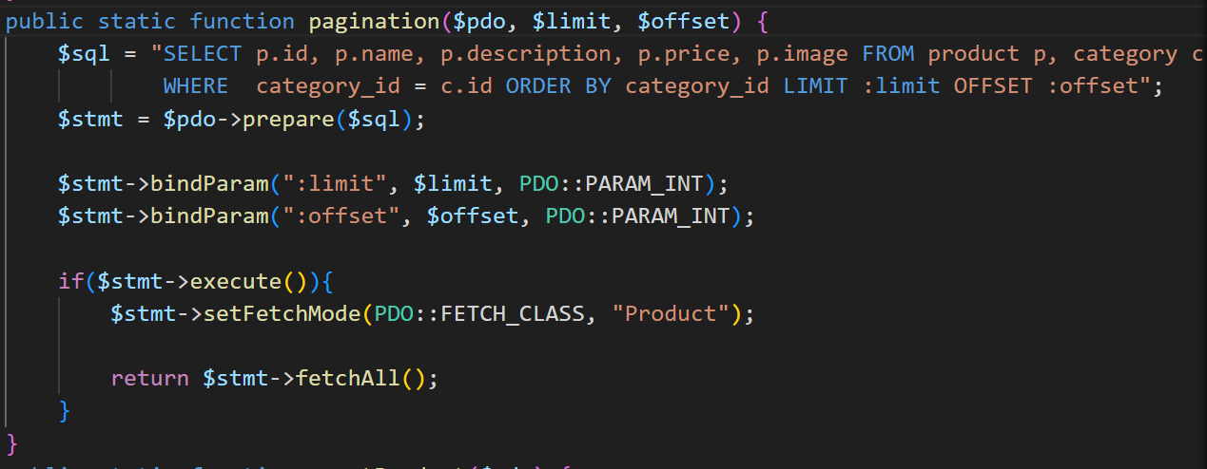

Hình 3. 21: Code hàm phân trang

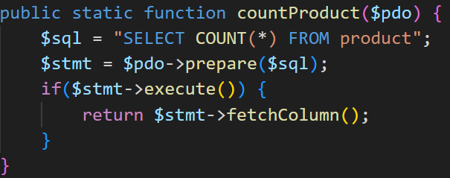

Hình 3. 22: Code hàm đếm sản phẩm.

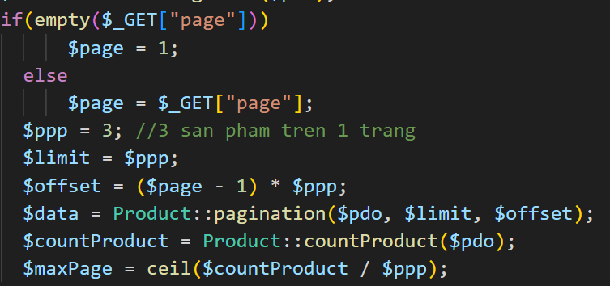

Hình 3. 23: Code gọi hàm phân trang

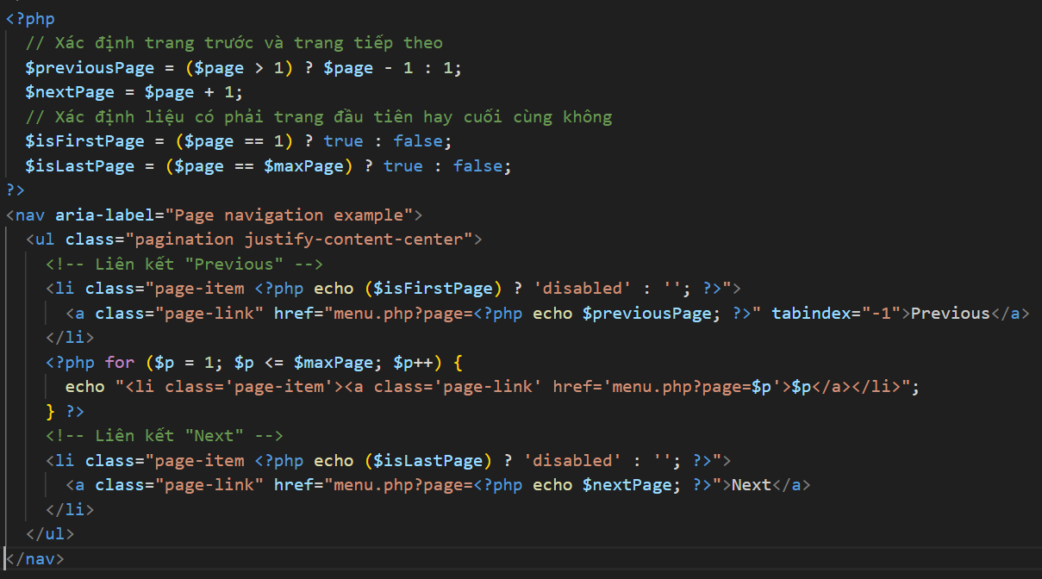

Hình 3. 24: Code thực thi phân trang

## 3.3 Trang đăng nhập/đăng ký

### **3.3.1. Trang đăng ký.**

Khi chưa có tài khoản thì khách hàng vào form Đăng ký để đăng ký tài khoản. Khách hàng phải nhập đầy đủ tất cả các thông tin.

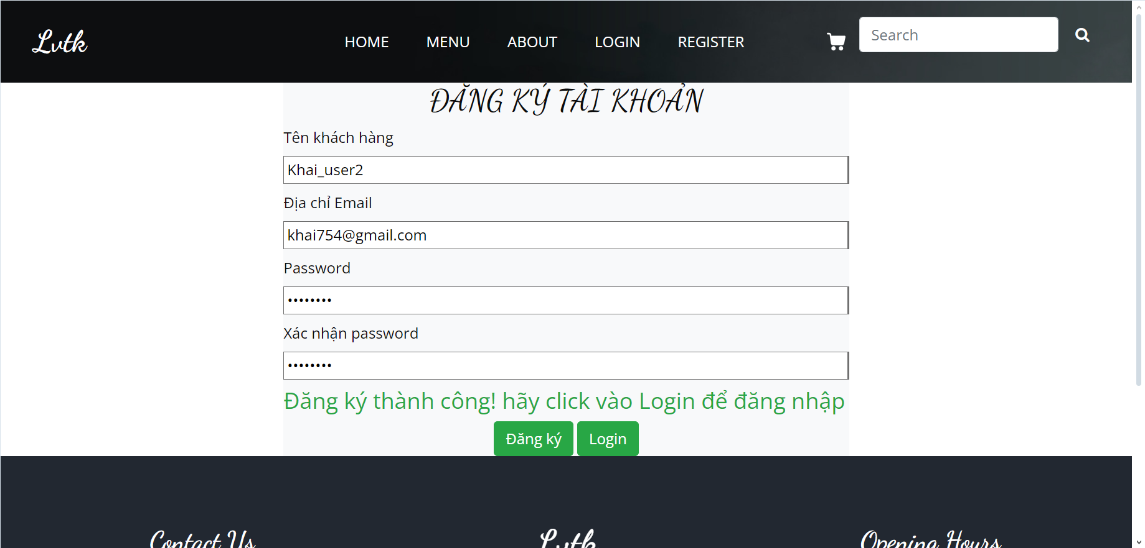

Hình 3. 25: Trang đăng ký khi đăng ký thành công.

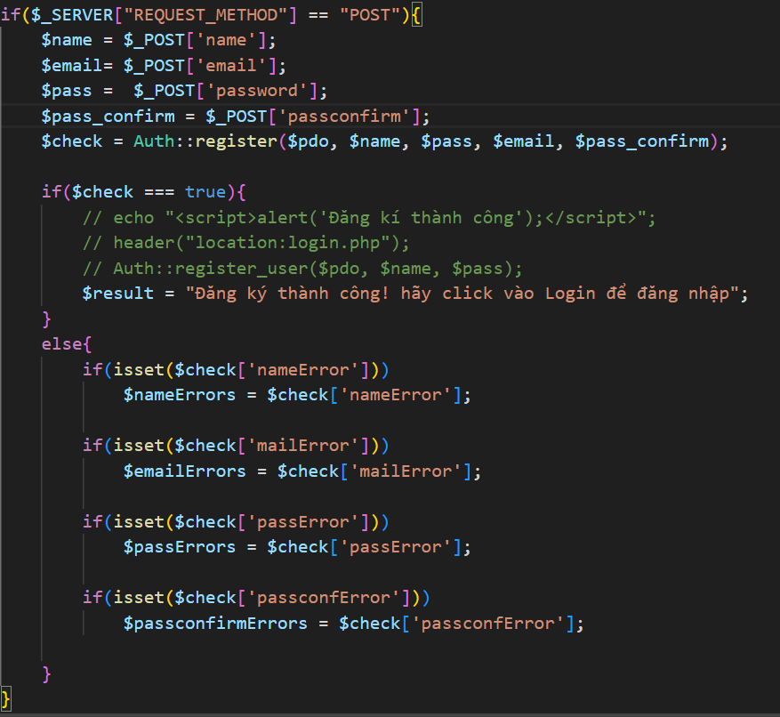

Hình 3. 26: Code validate form đăng ký

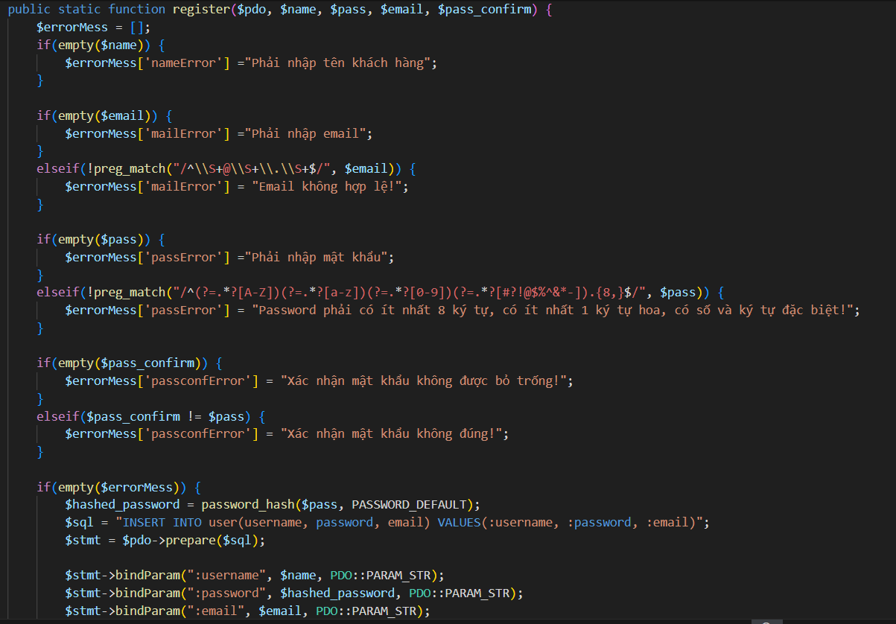

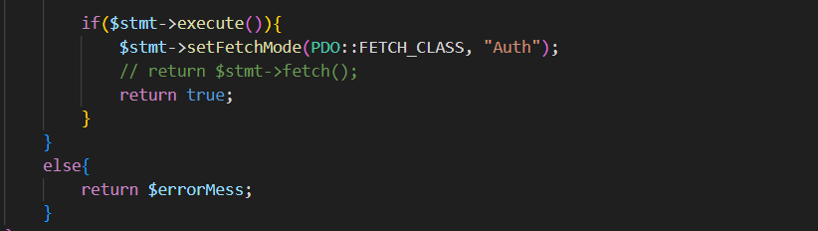

Hình 3. 27: Code hàm Register

### **3.3.2. Trang đăng nhập.**

Khi khách hàng đã có tài khoản, để có thể mua các sản phẩm thì khách hàng buộc phải đăng nhập vào tài khoản của mình.

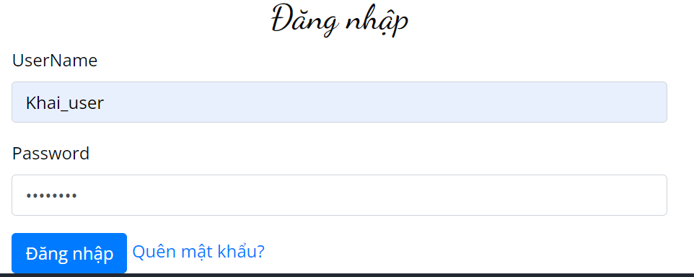

Hình 3. 28: Khách hàng đăng nhập vào tài khoản của mình.

Sau khi đăng nhập thành công trang web sẽ hiển thị tài khoản của mình



Hình 3. 29: Thanh hiển thị tài khoản đăng nhập của khách hàng.

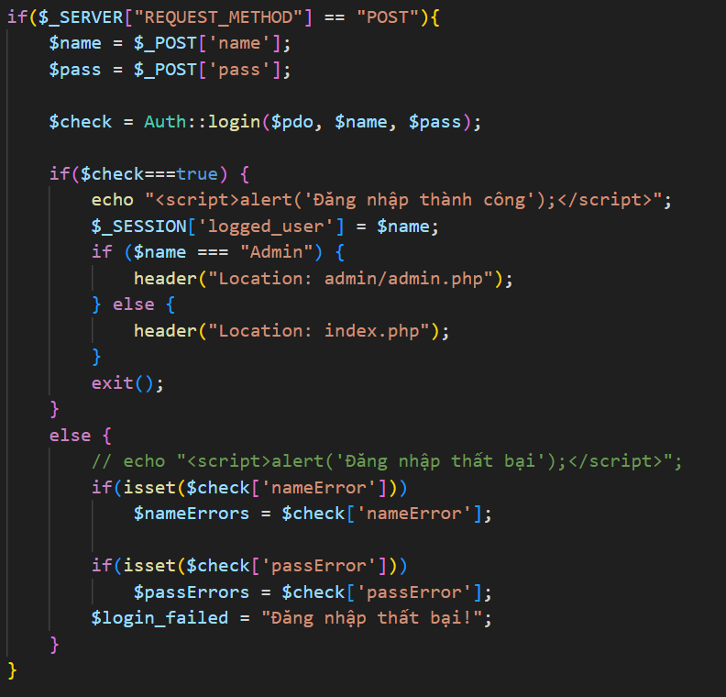

Hình 3. 30: Code validate trang đăng nhập

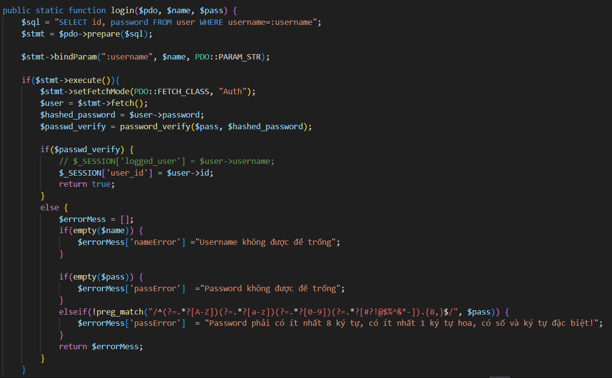

Hình 3. 31: Code hàm login class Auth

### **3.3.3. Chức năng quên mật khẩu.**

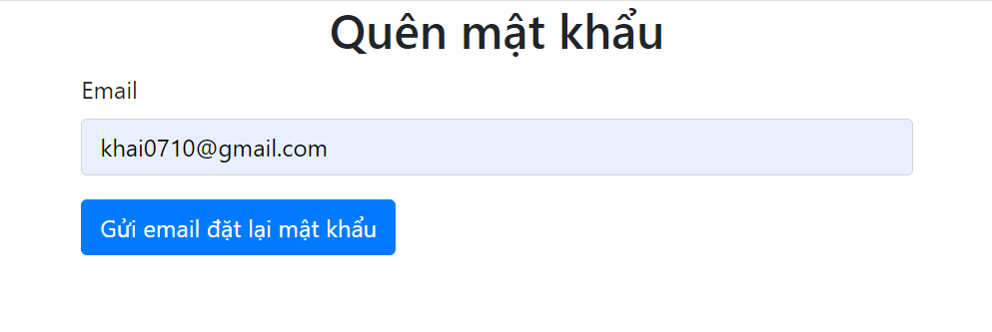

Hình 3. 32: Trang nhập gmail gửi thông báo quên mật khẩu.

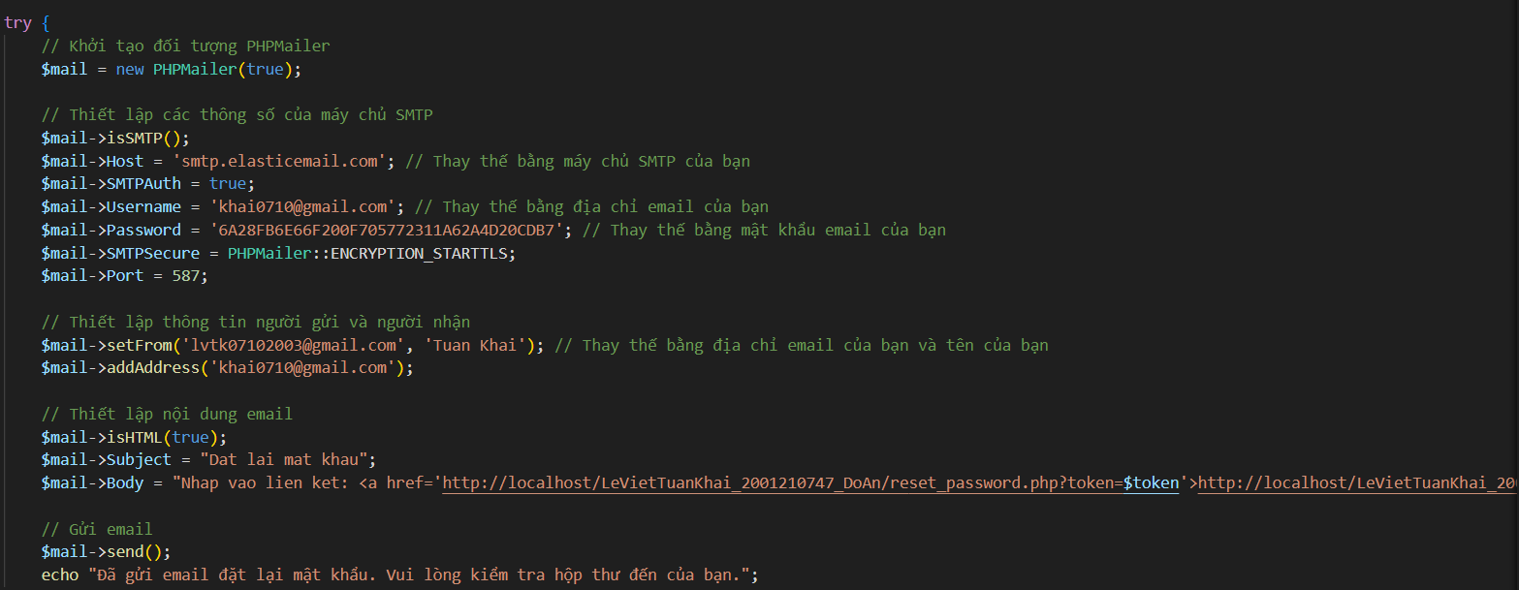

Hình 3. 33: Code cấu hình SMTP

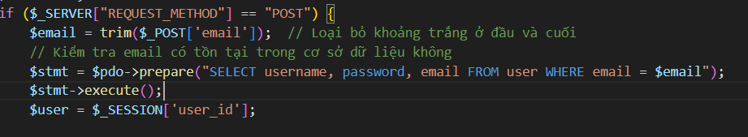

Hình 3. 34: Code kiểm tra email có tồn tại trong CSDL

Khi khách hàng nhập email và bấm vào nút gửi email sẽ có một email chứa link đặt lại mật khẩu. Khách hàng sẽ nhập mật khẩu mới và xác nhận mật khẩu. Khi nhận được mật khẩu mới của khách hàng, hệ thống sẽ so sánh token và gmail nếu đúng với CSDL thì chấp nhận đổi mật khẩu, sai thì sẽ không đổi được mật khẩu.

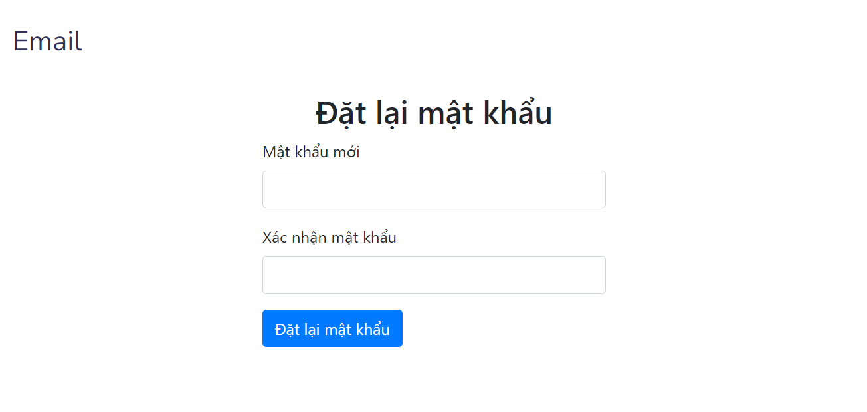

Hình 3. 35: form đặt lại mật khẩu

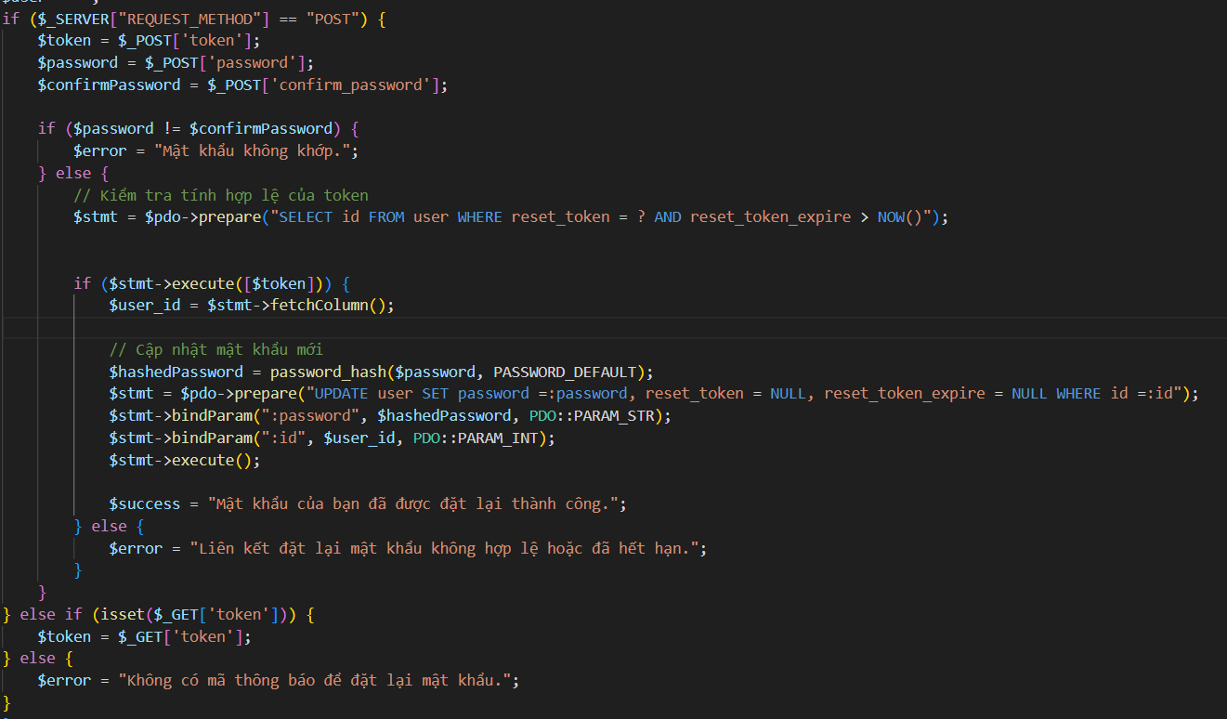

Hình 3. 36: code kiểm tra tính hợp lệ token và cập nhật mật khẩu mới

Khi khách hàng nhập vào mật khẩu mới thì hệ thống để kiểm tra mật khẩu và xác nhận mật khẩu có khớp không. Nêu không khớp thì in ra thông báo “Mật khẩu không khớp”. Nếu mật khẩu khớp với xác nhận mật khẩu thì hệ thống sẽ kiểm tra tính hợp lệ của token (kiểm tra về thời gian hiện của token) nếu đúng thì cập nhật lại mật khẩu mới Ngược lại nếu token không hợp lệ thì in ra thông báo “Liên kết đặt lại mật khẩu không hợp lệ hoặc quá hạn”

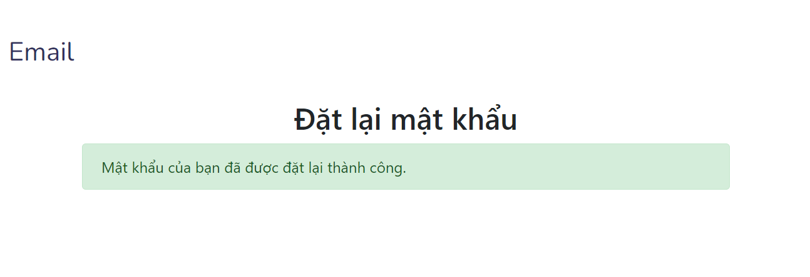

Hình 3. 37: Thông báo đổi mật khẩu thành công

## 3.4.Trang giỏ hàng.

Khi chưa đăng nhập vào tài khoản, khi khách hàng click vào biểu tượng giỏ hàng ở sản phẩm hệ thống sẽ chặn khách hàng bắt khách hàng phải đăng nhập trước mới được mua hàng.

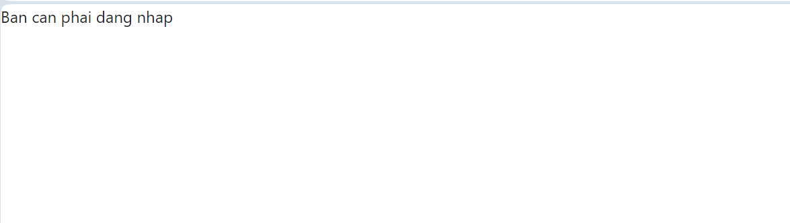

Hình 3. 38: Thông báo khách hàng mua sản phẩm nhưng chưa đang nhập tài khoản

Sau khi đã đăng nhập tài khoản khách hàng click vào biểu tượng giỏ hàng sản phẩm muốn mua thì thông tin sản phẩm sẽ hiển thị bên trang giỏ hàng. Khi khách hàng thêm một sản phẩm nhưng sản phẩm đó đã có trong giỏ hàng thì hệ thống sẽ tăng số lượng sản phẩm lên 1.

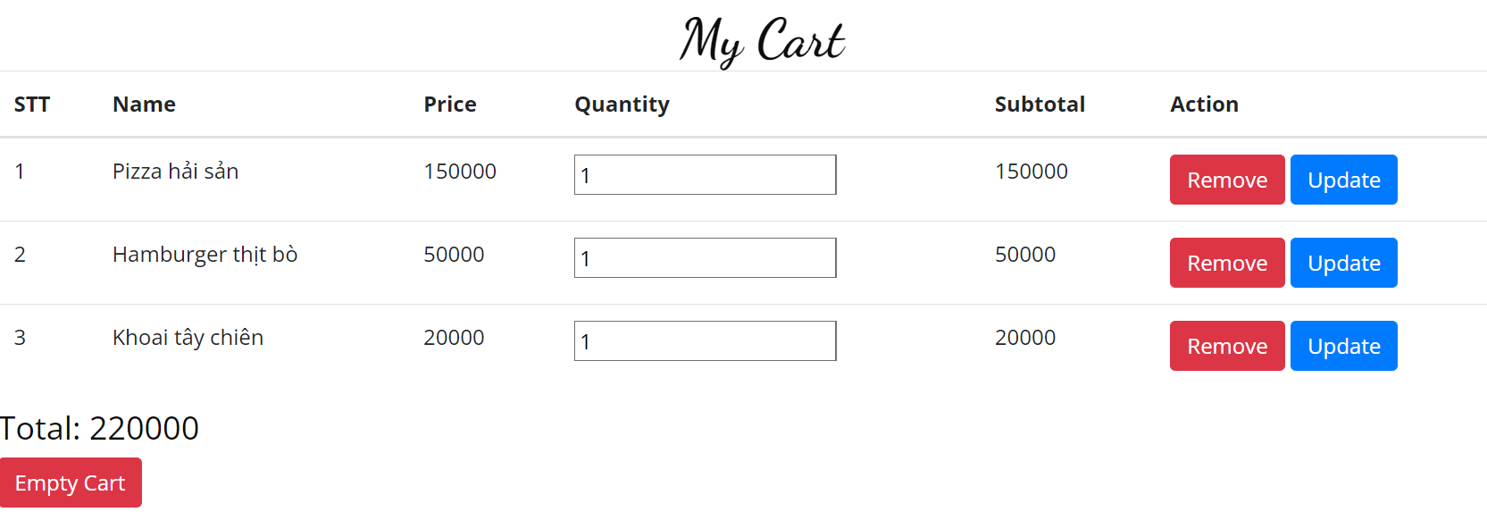

Hình 3. 39: Trang giỏ hàng khi đã thêm sản phẩm.

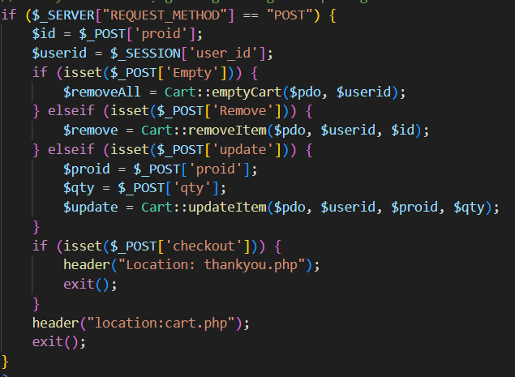

Hình 3. 40: code gọi hàm thực thi giỏ hàng.

Khi người dùng click vào nút Empty cart thì hệ thống sẽ xóa hết toàn bộ sản phẩm trong giỏ hàng

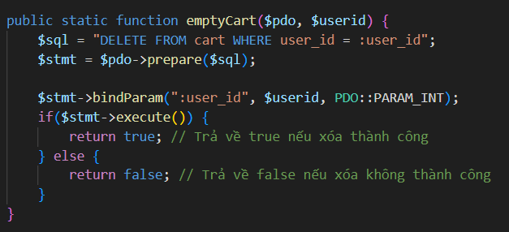

Hình 3. 41: code hàm xóa tất cả sản phẩm trong giỏ hàng trong class Cart

Khi người dùng click vào nút Remove thì hệ thống sẽ xóa sản phẩm trong giỏ hàng theo mã sản phẩm.

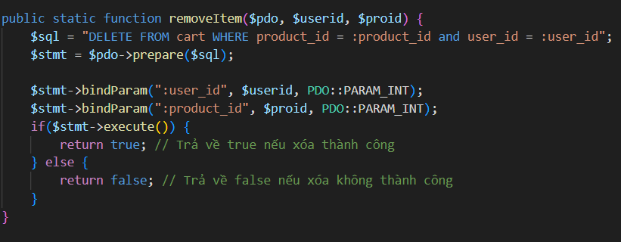

Hình 3. 42: code hàm Remove class Cart

Khi người dùng click vào nút update thì hệ thống sẽ sửa số lượng sản phẩm trong giỏ hàng theo mã sản phẩm.

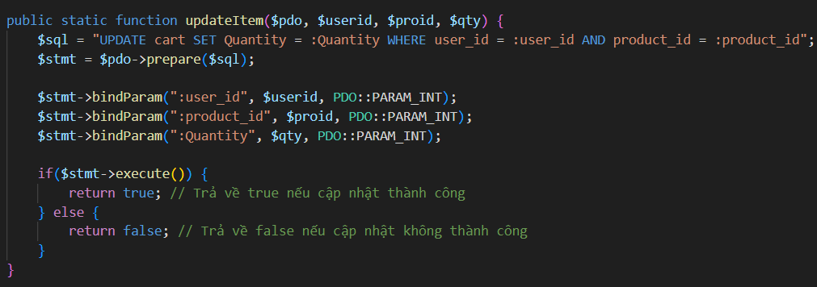

Hình 3. 43: code hàm Update giỏ hàng trong class Cart

## 3.4.Trang thanh toán.

Khi người dùng hoàn tất việc chọn các sản phẩm thì người dùng muốn thanh toán phải nhập thông tin thanh toán. Khi hoàn tất bấm vào nút thanh toán thì các sản phẩm người dùng sẽ được mua, người dùng có thể xem lại những sản phẩm mà mình mua

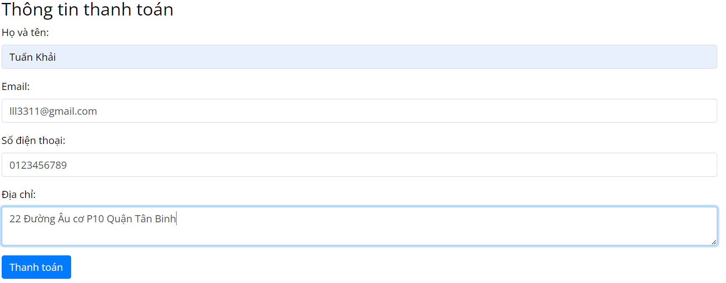

Hình 3. 44: Form nhập thông tin thanh toán

. 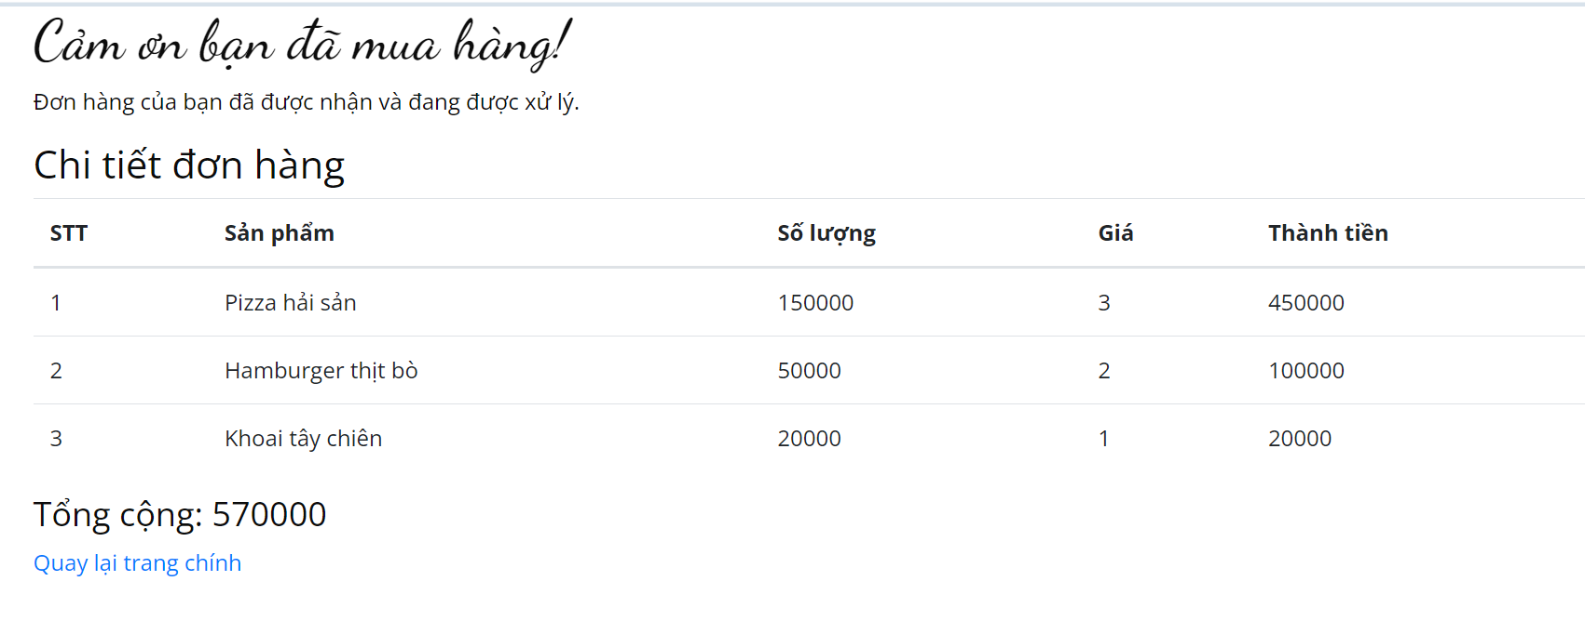

Hình 3. 45: Chi tiết đơn hàng sau khi thanh toán

## 3.5. Trang Admin.

Trang Admin giúp người quản lý có thể xem danh sách các sản phẩm, danh sách khách hàng và danh sách các đơn hàng. Ngoài ra còn có các chức năng thêm, xóa, sửa sản phẩm; xóa, sửa người dùng và còn cập nhật trạng thái của đơn hàng.

### **3.5.1. Hiển thị và thêm, xóa, sửa sản phẩm.**

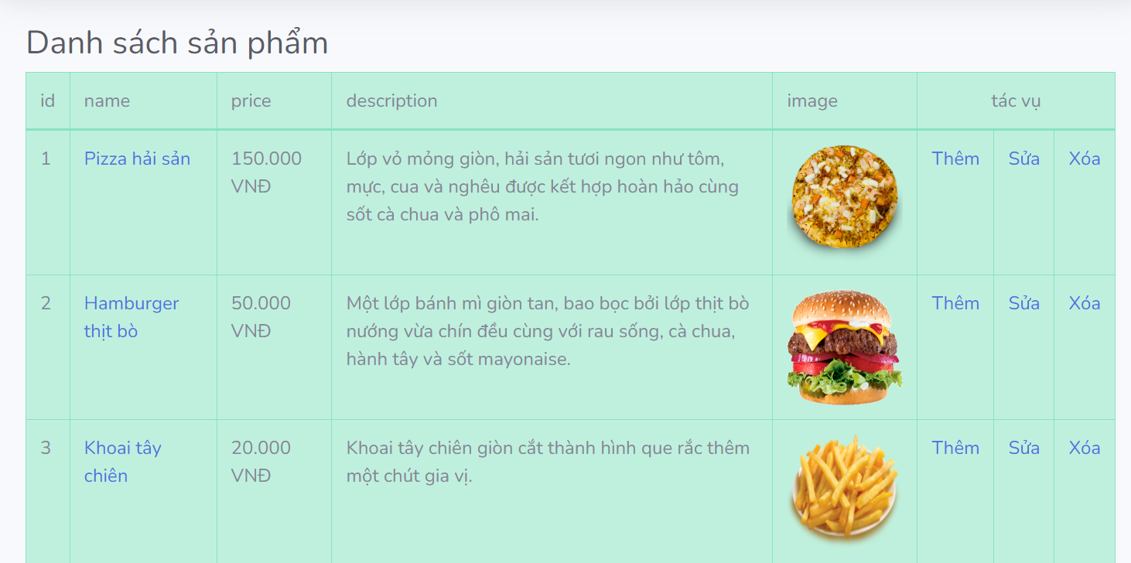

Hình 3. 46: Giao diện danh sách sản phẩm

Khi quản lý click vào tác vụ thêm thì trang web sẽ hiển thị form cho quản lý có thể nhập một sản phẩm mới vào cửa hàng.

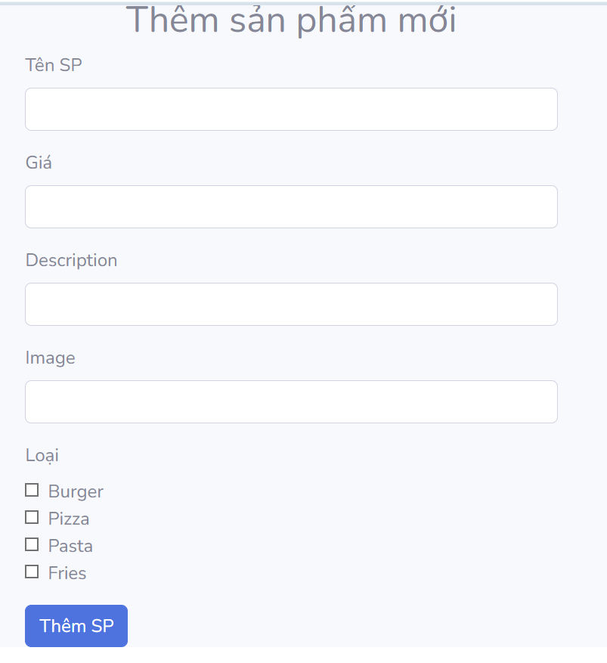

Hình 3. 47: form thêm sản phẩm.

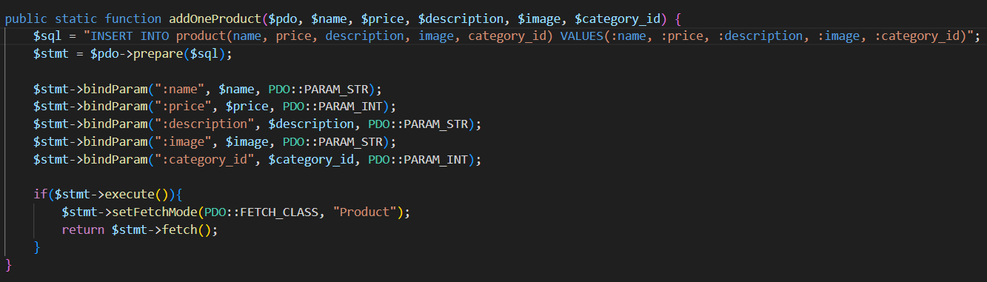

Hình 3. 48: hàm thêm một sản phẩm.

Khi quản lý click vào tác vụ sửa thì trang web sẽ hiển thị form cho quản lý có thể sửa giá tiền, tên sản phẩm, hình ảnh, mô tả của sản phẩm.

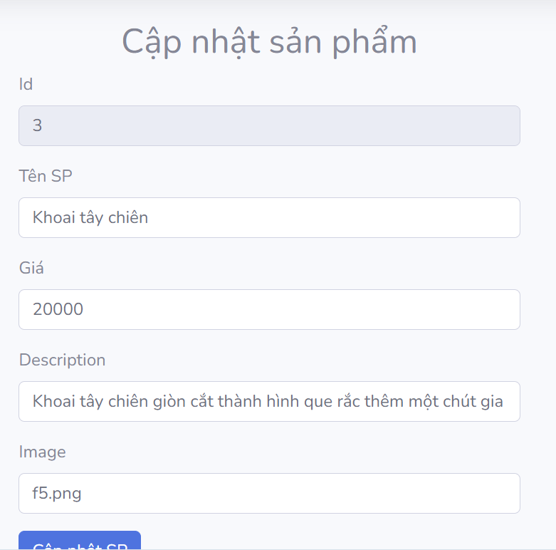

Hình 3. 49: form sửa sản phẩm

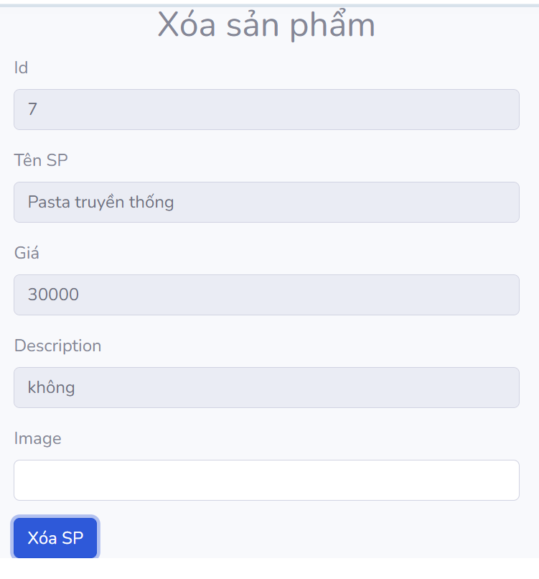

Hình 3. 50: form xóa sản phẩm

Khi xóa một sản phẩm thì trang web sẽ đưa ra thông báo “Bạn có chắc chắn muốn xóa sản phẩm này không?” điều này giúp cho quản lý tránh việc xóa nhằm sản phẩm.

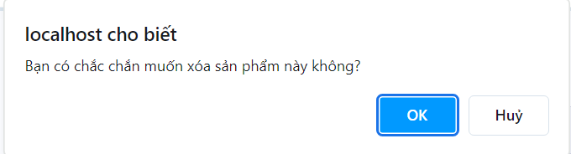

Hình 3. 51: Thông báo việc xóa sản phẩm

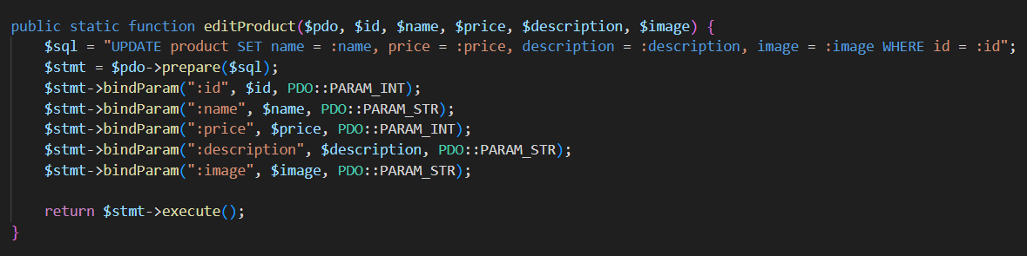

Hình 3. 52: code hàm sửa sản phẩm.

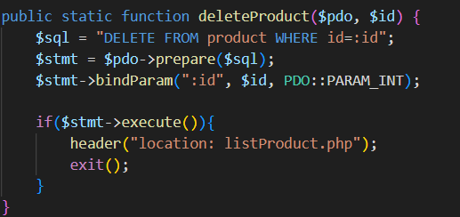

Hình 3. 53: code hàm xóa sản phẩm.

### **3.5.2. Hiển thị và xóa, sửa người dùng.**

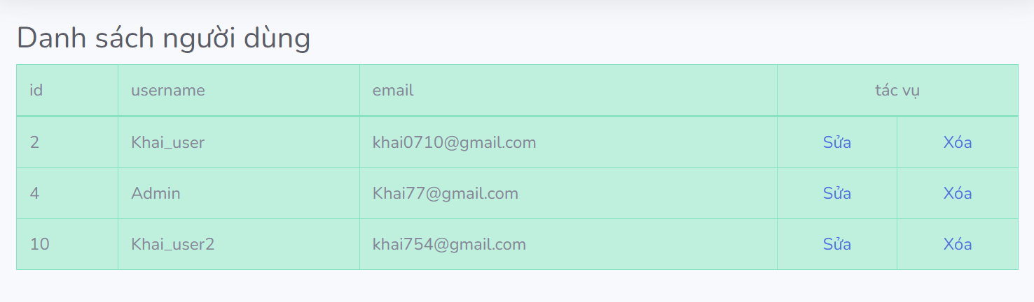

Hình 3. 54: form hiển thị danh sách người dùng

Khi quản lý click vào tác vụ sửa thì trang web sẽ hiển thị form cho quản lý có thể sửa mail và tên người dùng.

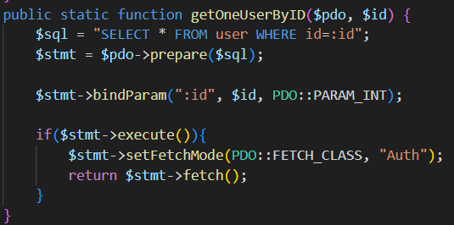

Hình 3. 55: code hàm lấy 1 user

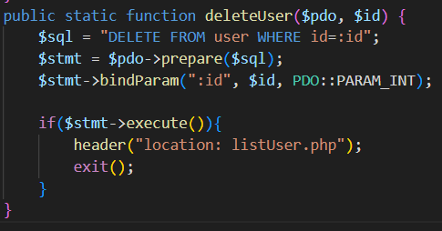

Hình 3. 56: code hàm xóa user

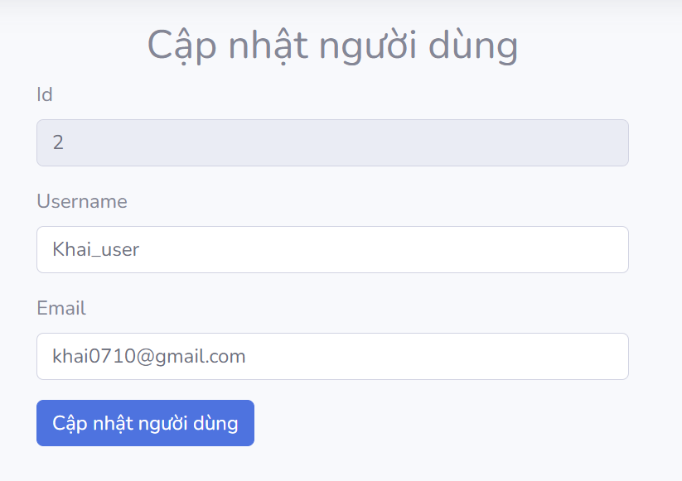

Hình 3. 57: form cập nhật người dùng

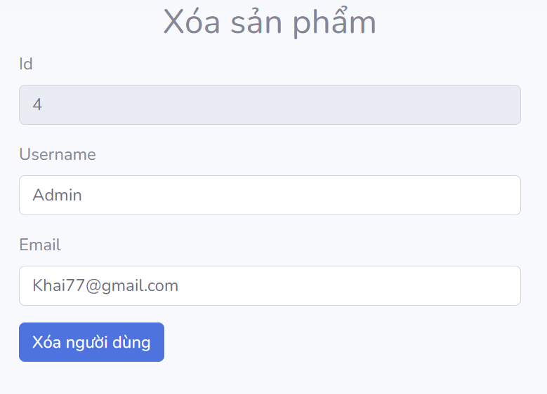

Hình 3. 58: form xóa người dùng

Khi xóa một người dùng thì trang web sẽ đưa ra thông báo “Bạn có chắc chắn muốn xóa người dùng này không?” điều này giúp cho quản lý tránh việc xóa nhằm người dùng.

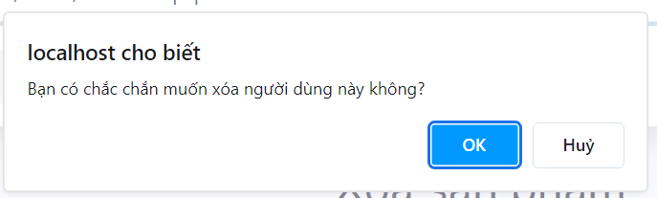

Hình 3. 59: Thông báo việc xóa người dùng

### **3.5.3. Hiển thị giỏ hàng.**

Trang web sẽ hiển thị giỏ hàng khi người dùng mua sản phẩm, điều này giúp cho người quản lý dễ dàng các đơn hàng, ngoài việc xem danh sách giỏ hàng thì còn có cập nhật trạng thái cho đơn hàng.

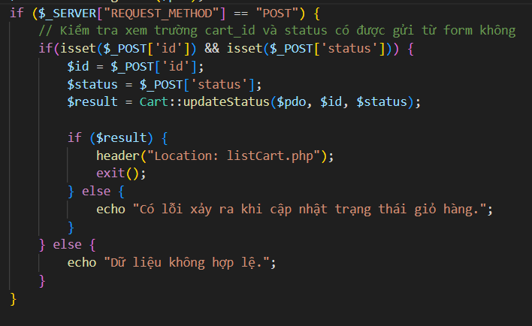

Hình 3. 60: code gọi hàm thực thi cập nhật trạng thái đơn hàng

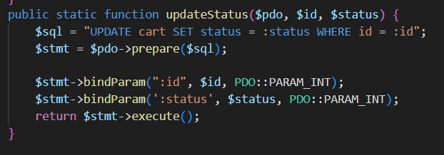

Hình 3. 61: code hàm cập nhật trạng thái đơn hàng

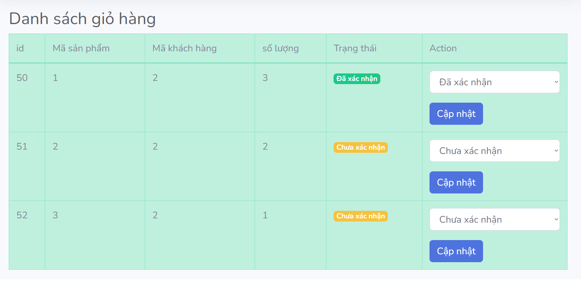

Hình 3. 62: giao diện danh sách đơn hàng

# CHƯƠNG 4: KIỂM THỬ

## 4.1 Kiểm thử trang chủ

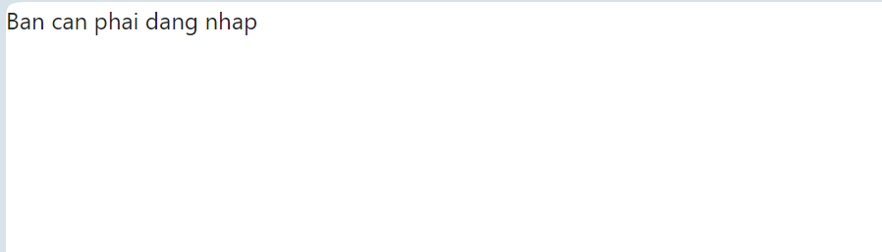Khi khách hàng mua sản phẩm mà chưa đăng nhập tài khoản thì sẽ bị chặn và gửi thông báo “Bạn cần phải đăng nhập”

Hình 4. 1: Thông báo khi chưa đăng nhập mà mua sản phẩm

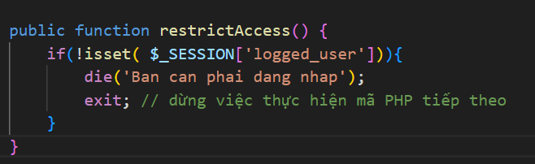

Hình 4. 2: code chặn người dùng mua sản phẩm khi chưa đăng nhập

Khi khách hàng nhập sai tên sản phẩm vào ô tìm kiếm thì trang web sẽ hiển thị câu thông báo “Không tìm thấy sản phẩm phù hợp”



Hình 4. 3: Hiện thông báo khi tìm kiếm sai tên sản phẩm

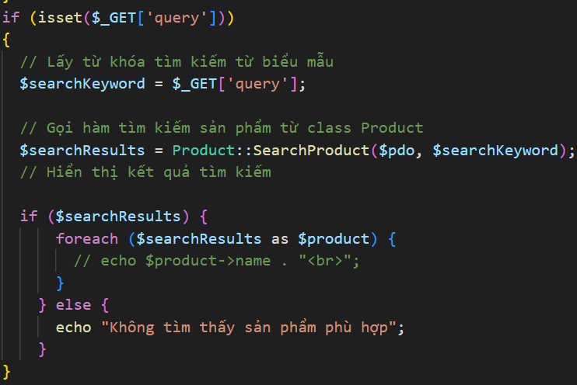

Hình 4. 4: code xử lý không tìm thấy sản phẩm khi tìm kiếm

## 4.2. Trang đăng nhập/đăng ký

Khi khách không nhập gì trong form đăng ký tài khoản thì form sẽ báo cho khách hàng là thiếu thông tin cần bổ sung.

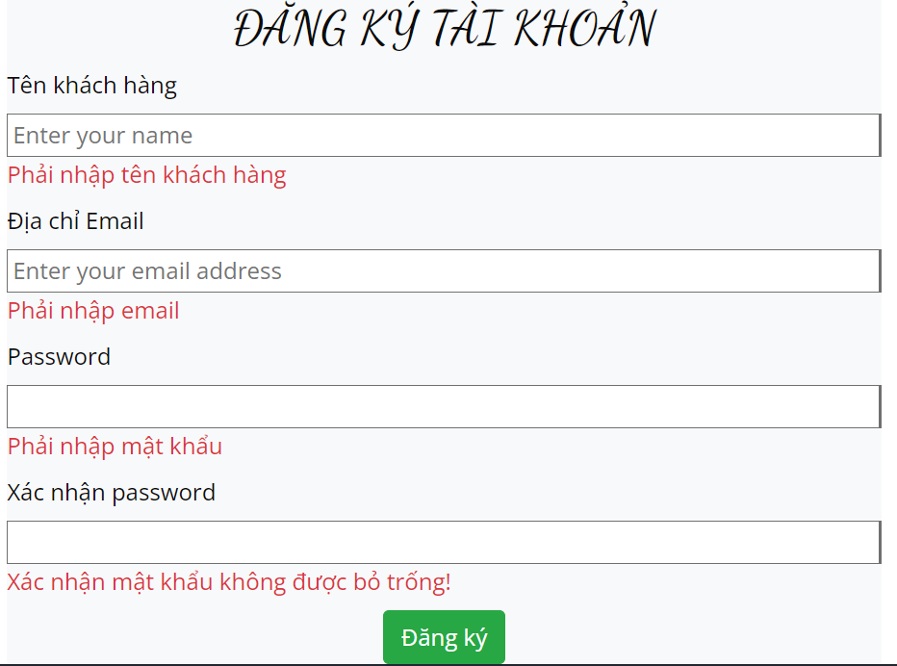

Hình 4. 5: form báo lỗi khi không có thông tin

Để đảm bảo tính bảo mật của mật khẩu thì trang web bắt lỗi pass phải có ít nhất 8 ký tự, có ký tự viết hoa, có dùng ký tự đặc biết và có số.

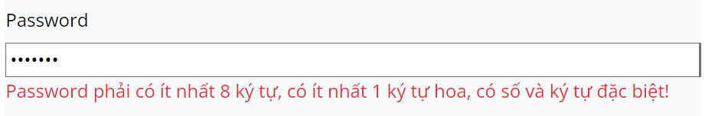

Hình 4. 6: password bắt lỗi

Khi mật khẩu và xác nhận mật khẩu không khớp nhau thì trang sẽ bắt lỗi mật khẩu xác nhận không khớp.

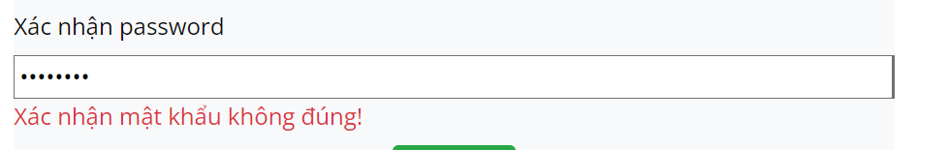

Hình 4. 7: thông báo lỗi xác nhận mật khẩu không khớp\

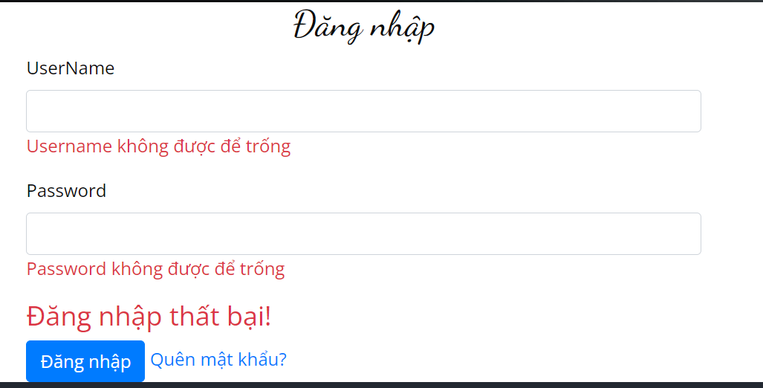

Hình 4. 8: Thông báo khi không nhập username, password

Khi người dùng nhập sai mật khẩu hoặc nhập sai username thì trang web sẽ thông báo là “Đăng nhập thất bại!”.

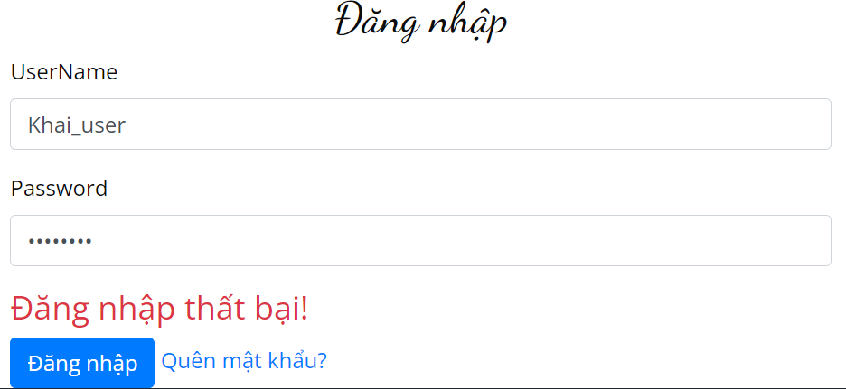

## 4.3. Trang Admin

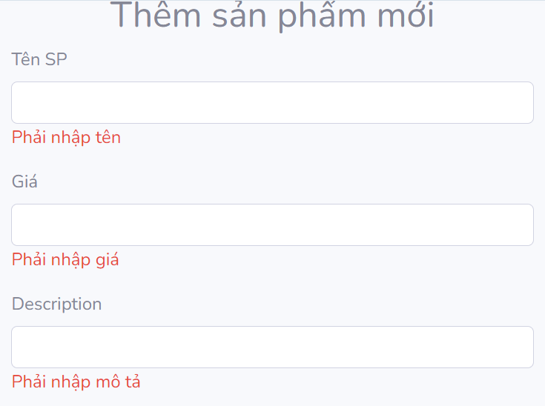

Hình 4. 9: thông báo lỗi để không nhập thông tin

# CHƯƠNG 5: KẾT LUẬN VÀ HƯỚNG PHÁT TRIỂN

**Kết luận:** Việc xây dựng một trang web bán thức ăn nhanh không chỉ là xu hướng tất yếu mà còn là một bước đi chiến lược để tiếp cận và phục vụ khách hàng một cách hiệu quả hơn trong thời đại kỹ thuật số. Một trang web tốt không chỉ cung cấp thông tin về sản phẩm và dịch vụ mà còn phải tạo ra trải nghiệm mua sắm trực tuyến thuận tiện và hấp dẫn cho người dùng. Điều này bao gồm việc thiết kế giao diện thân thiện, tối ưu hóa tốc độ tải trang, cung cấp các phương thức thanh toán đa dạng và đảm bảo an toàn thông tin cá nhân của khách hàng.

Đặc biệt, sử dụng PHP trong phát triển trang web bán thức ăn nhanh là một lựa chọn hợp lý vì PHP không chỉ mạnh mẽ mà còn linh hoạt, dễ dàng tích hợp với các cơ sở dữ liệu như MySQL. PHP cho phép xây dựng các tính năng đặt hàng trực tuyến, quản lý giỏ hàng, theo dõi đơn hàng và nhiều chức năng khác một cách hiệu quả. Ngoài ra, PHP còn hỗ trợ tạo ra các trang web động, giúp cập nhật thông tin sản phẩm, khuyến mãi và tin tức một cách nhanh chóng và tiện lợi.

Trong bối cảnh cạnh tranh ngày càng gay gắt, một trang web bán thức ăn nhanh hiệu quả không chỉ giúp doanh nghiệp mở rộng thị trường mà còn tạo ra lợi thế cạnh tranh bền vững. Đầu tư vào công nghệ và trải nghiệm khách hàng là chìa khóa để thành công trong lĩnh vực này. Việc sử dụng PHP không chỉ giúp tiết kiệm chi phí phát triển mà còn mang lại nhiều giá trị thiết thực cho doanh nghiệp và khách hàng.

**Hướng phát triển:** Để duy trì và phát triển trang web bán thức ăn nhanh, cần chú trọng vào các hướng phát triển

Tối ưu hóa trải nghiệm khách hàng: Liên tục cải tiến giao diện và trải nghiệm người dùng để đảm bảo trang web luôn thân thiện và dễ sử dụng

Phát Triển Ứng Dụng Di Động: Xây dựng các ứng dụng di động cho hệ điều hành iOS và Android để mở rộng khả năng tiếp cận và tiện ích cho người dùng.

**Cải Thiện Hệ Thống Quản Lý Đơn Hàng:** Tối ưu hóa quy trình xử lý đơn hàng, từ lúc đặt hàng đến khi giao hàng, để đảm bảo nhanh chóng và chính xác, giúp nâng cao sự hài lòng của khách hàng.

# TÀI LIỆU THAM KHẢO

# PHỤ LỤC

[http://www.leviettuankhai.byethost9.com](http://www.leviettuankhai.byethost9.com/)

https://youtu.be/W8aURrGZ1-Y